**DERRIBES**

**BARRIDO CON LA CADERA**

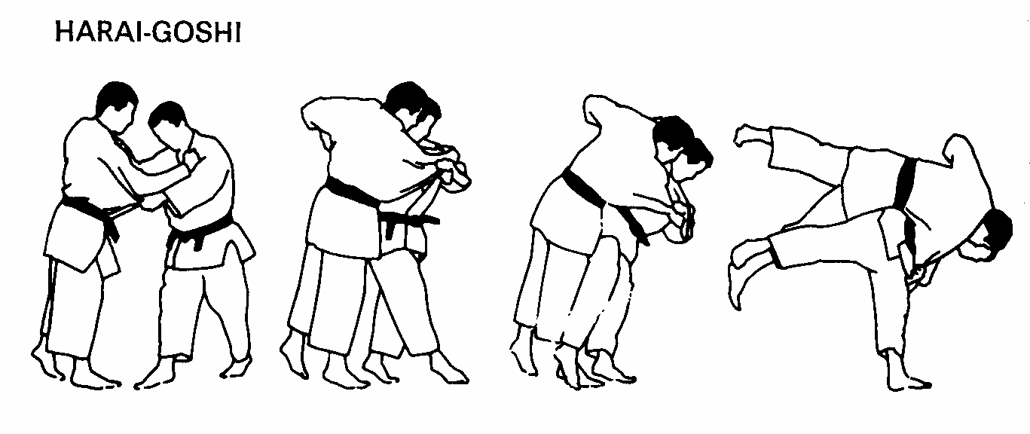

En este movimiento, el atacante (*tori*) se sitúa frente a frente con el defensor (*uke*) y apoya un brazo sobre uno de sus hombros y otro bajo el brazo del defensor. Desde esa posición, el atacante pasa el primer brazo tras el cuello del defensor y tira a la vez de su brazo con el segundo, haciéndole inclinarse hacia sí; entonces, el atacante extiende la pierna más cercana para formar una zancadilla ante las del defensor y, inclinándose hacia delante bruscamente, voltea lateralmente al defensor de espaldas al piso.

**MUELLE CON LA CADERA**

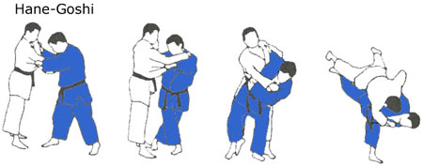

El atacante (*tori*) se sitúa frente al defensor (*uke*) y apresa el cuello de su [judogi](https://es.wikipedia.org/wiki/Judogi) con la mano derecha y el brazo derecho del uke con la izquierda. Desde esa posición, el atacante pasa el brazo derecho tras el cuello del defensor y tira a la vez de su brazo con el segundo, haciéndole inclinarse hacia sí y apoyarse sobre la cadera del atacante; entonces, el atacante extiende la pierna más cercana para empujar una de las del defensor y, inclinándose hacia delante, voltea lateralmente al defensor por encima de su cadera de espaldas al piso.

**GRAN PROYECCIÓN SOBRE LA CADERA**

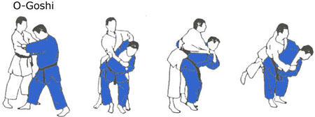

El atacante (*tori*), situado frente a la víctima (*uke*), lo atrae hacia sí tirando de sus brazos, girando levemente hacia un lado para presentar su cadera contra el abdomen del uke y situando el brazo más cercano al uke en la parte baja de su espalda y el más lejando apresando el brazo correspondiente. Desde esa posición, el usuario tira de su oponente hacia delante por la presa del brazo y hacia arriba por la de la espalda y gira sobre sí mismo usando la cadera como pivote, alzando en vilo al oponente y haciéndole caer al piso.

**PROYECCIONES**

**PROYECCIÓN POR EL HOMBRO CON UN BRAZO.**

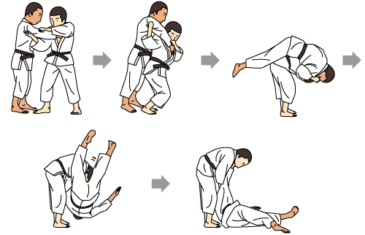

El atacante (*tori*) se sitúa frente al defensor (*uke*) y apresa el cuello de su [judogi](https://es.wikipedia.org/wiki/Judogi) con la mano derecha y el brazo derecho del uke con la izquierda. Entonces, levantando el brazo derecho del uke y soltando la mano del cuello, el tori pasa la mano derecha bajo el brazo levantado sin soltarlo con la izquierda, flexionando el codo bajo la axila del uke y su brazo sobre su hombro. Desde esa posición, el tori hace retroceder su pie izquierdo y rota sobre el derecho para dar la espalda al rival sin soltar ambos manos de su brazo. Llegado a este punto, el tori se inclina hacia delante hasta poner su pecho paralelo al suelo, cargando el uke sobre sus espaldas, y tira del brazo apresado, haciendo que el uke caiga lateralmente de su espalda al suelo por el lado derecho.

**RUEDA POR LOS HOMBROS.**

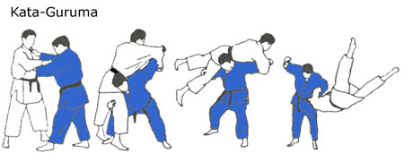

El atacante (*tori*) se sitúa frente al defensor (*uke*) y, agarrando su brazo, lo levanta horizontalmente sobre sus hombros, en una posición popularmente conocida como *fireman's carry*. El atacante empuja entonces sus piernas tirando de su brazo para voltear al oponente y que caiga al suelo de espaldas.

**CAÍDA CON UNA MANO**

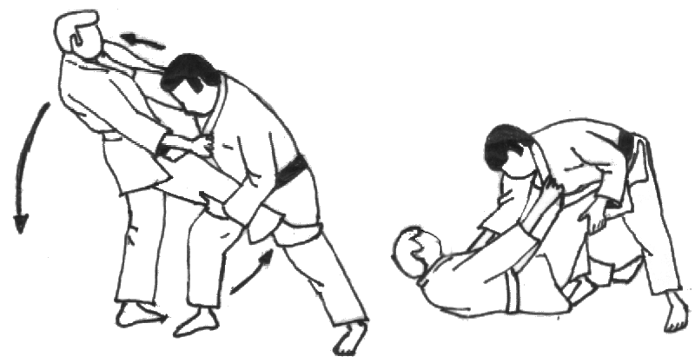

También conocida como “Caída del árbol muerto”, en esta técnica se sostiene el pie del *uke* con un brazo, mientras que el otro brazo empuja por el cuello provocando un efecto pivote, llevando al suelo al defensor.

**CONTROL SUPERIOR SOBRE CUATRO PUNTOS DE APOYO**

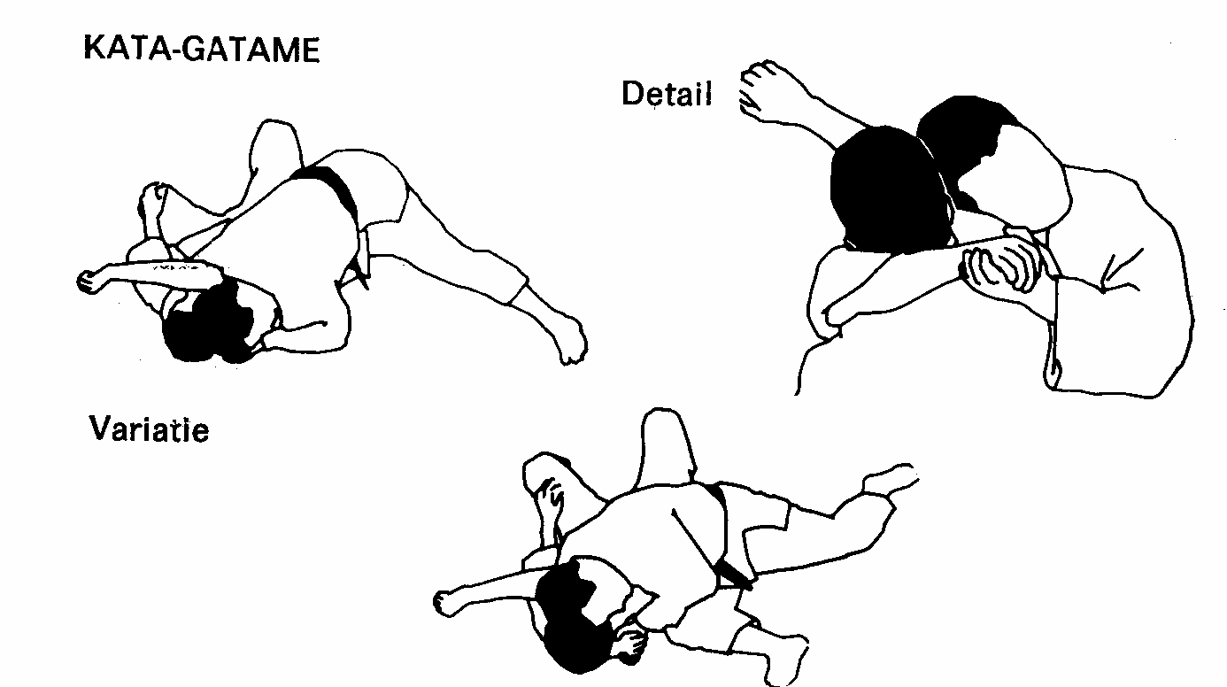

Tori se coloca a la derecha de Uke y con la rodilla derecha apoyada en el suelo (cerca del cuerpo de Uke) y la pierna izquierda estirada, rodea la cabeza y el brazo de Uke con su brazo derecho hasta llegar a coger su mano derecha con la izquierda para posteriormente, apretarlas con fuerza a la par que baja su cabeza. (También puede ejercer presión con los hombros).

**CONTROL SUPERIOR SOBRE CUATRO PUNTOS DE APOYO**

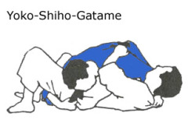

Esta es una técnica muy poderosa y versátil que nos permite finalizar el combate o encadenar fácilmente con otras técnicas de control, luxación o estrangulación si fuera necesario.

Para ejecutar este control tori se arrodilla en el costado derecho o izquierdo de uke y sujeta con una mano el cinturón a continuación, pasa la otra mano por entre las piernas y agarra el cinturón para controlar la línea de las caderas. La otra mano controlará la línea de los hombros pasando bajo el cuello de uke y agarrando el cuello del judogi. Finalmente, tori tira con ambos brazos y ejerce presión con el pecho sobre el tórax de uke para asegurar el control

**CONTROL LATERAL**

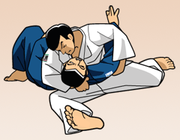

Es una técnica de inmovilización de Judo sobre suelo. Significa control lateral, donde el control se ejerce sobre el costado de Uke en “bandolera”.

Para su ejecución, Tori debe controlar el el cuello de Uke y su brazo, dejándole la cabeza sin apoyar en el sueloy bajando la propia. La pierna de Tori de estar estirada y para un mayor control de Uke puede colocarse debajo de su hombro.